Trọng
Quản lý hạ tầng
Xác thực & phân quyền: đăng nhập, refresh token, lịch sử phiên, 3 vai trò Admin/GiangVien/SinhVien
Quản lý người dùng: hồ sơ sinh viên, giảng viên, admin, khoa, lớp học

Hạnh
Đào tạo & học thuật
Quản lý đào tạo: môn học, học kỳ, phân công giảng dạy, thời khóa biểu
Quản lý điểm: nhập điểm chi tiết (chuyên cần, giữa kỳ, cuối kỳ...), tổng kết, điểm chữ, GPA
Linh
Tương tác học tập
Bài tập & nộp bài: giao bài, nộp file, chấm điểm online
Thi trực tuyến: tạo đề thi, xáo trộn câu hỏi, trắc nghiệm/tự luận, chấm tự động

Thắng
Giao tiếp & cá nhân
Thông báo & tài liệu: thông báo có ghim, phân loại đối tượng, quản lý file/video/link
Nhắn tin: chat riêng và nhóm môn học
Nhật ký cá nhân: dành cho cả SV và GV, có thể chia sẻ hoặc để riêng tư
Huy
Vận hành
Điểm danh: QR,khuôn mặt,theo buổi học, phân loại có mặt/vắng/trễ/có phép, đơn xin nghỉ,
Thống kê & báo cáo: GPA theo học kỳ, tỉ lệ chuyên cần, thống kê phân công
Audit log: theo dõi mọi thao tác trên hệ thống với giá trị cũ/mới dạng JSON

CÁC CHỨC NĂNG CẦN THỰC HIỆN CHO DỰ ÁN QUẢN LÝ SINH VIÊN

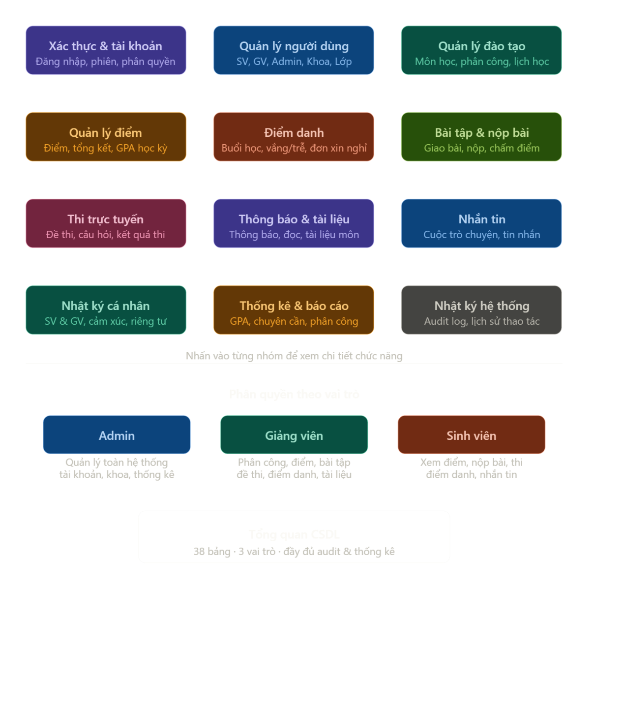

Có thể phát triển thêm trong quá trình làm bài lưu ý csdl

Frontend: Next.js + TypeScript + Tailwind

Backend: node.js + PostgreSQL trên Supabase
Sử dụng: RESTfull API để giao tiếp giữa frontend và backend
Mô hình kiến trúc: MVC

Đóng gói dữ liệu với: Docker

Deploy trên: Vercel
CẤU TRÚC DỰ ÁN QUẢN LÝ SINH VIÊN THEO MÔ HÌNH MVC

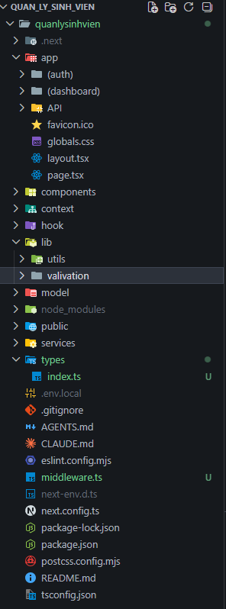

CẤU TRÚC CÓ THỂ THAY ĐỔI TRONG QUÁ TRÌNH LÀM BÀI ĐÂY LÀ BỘ KHUNG CHUẨN RỒI
CÁC LƯU Ý KHI LÀM BÀI

Môi trường: VSCODE
CSDL: SUPABASE với ngôn ngữ PostgreSQL

Cách truy cập csdl:
1, Tạo tài khoản trên supabase
2, Gửi Email tạo tài khoản cho Trọng để được thêm vào csdl.
Full thông tin về database đã được up lên github tại đường link: https://github.com/trongck/QLSV.git
nhánh database.

Cài môi trường cốt lõi để làm việc:
1, NodeJS

2, Docker

3, Git

Cần lưu ý tìm hiểu cơ bản về các công nghệ liên quan để còn hiểu code

Ngày 02-05 bắt đầu triển khai và sẽ update liên tục

Thank you

